NASTAVNA JEDINICA: ELEMENTARNE IGRE S LOPTICOM

Dragi učenici!
Pogledajte prijedloge za igre s lopticom kod kuće. Nadam se da ćete uživati u njima.
Igrati možete sami, ali i u društvu.
- KOTRLJANJE LOPTICE
Pomoću konopa, selotejpa ili neke trake napravite krugove na podu (u dvorištu možete kredom). S određene udaljenosti zakotrljajte lopticu tako da stane unutar kruga. Odredite bodove za svaki dio kruga.

- GAĐANJE  Napravite različite rupe na kutiji i obilježite svaku određenim brojem bodova. Ubacujte lopticu u rupe i skupljajte bodove. | 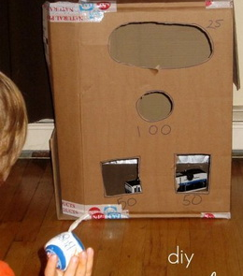
- LABIRINT
Pomoću traka papira ili konopom napravite labirint na podu. Pomoću slamčice, ali možete i bez nje, pušite u lopticu i nađite izlaz iz labirinta. Mjerite vrijeme.
- MINIGOLF  Iskoristite drvene oblike za slaganje rupica za kućni minigolf i zaigrajte. | 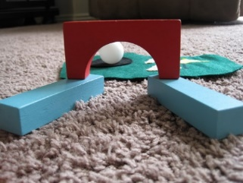
- KUGLANJE  Za kuglanje možete upotrijebiti plastične boce, posložite ih i kuglajte. | 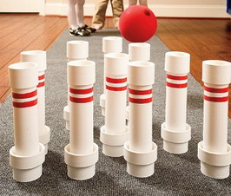
- KOŠARKA  Napravite obruč ili jednostavno uzmite neku posudu (ne staklenu) i gađajte s određene udaljenosti. | 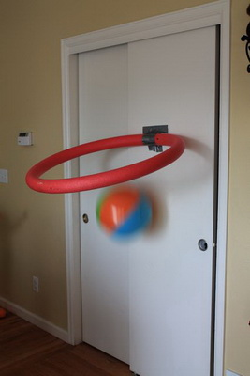
- OTPUŠI LOPTICU
Polje za igru je površina stola, a cilj je otpuhati malu, laganu lopticu (za stolni tenis) preko ruba stola na protivničkoj strani. Istodobno se puhanjem treba sprječavati protivnika da on postigne cilj. Igra se boduje, a ako netko upotrijebi ruke, gubi bod. Puhati možete i kroz slamke, a u tome slučaju lopticu napravite od vate ili papira.

